ΚΕΦ. 5. ΑΡΧΑΙΚΗ ΕΠΟΧΗ

(ΠΟΛΙΤΙΣΜΟΣ)

Ο ποιητικός λόγος αποκτά προσωπικό ύφος και εκφράζει συναισθήματα και βιώματα (λυρική ποίηση).

Ο πεζός λόγος (φιλοσοφία) επιχειρεί να ερμηνεύσει την δημιουργία του κόσμου του κόσμου, γι’ αυτό και ονομάζονται **φυσικοί φιλόσοφοι**. Επίσης καταγράφουν ήθη, έθιμα λαών, ιστορία πόλεων (ατθίδες) και είναι η πρώτη δοκιμή της ιστοριογραφίας (λογογράφοι).

Η τέχνη στην αρχή ήταν επηρεασμένη από τα πρότυπα της ανατολής (ανατολίζουσα τέχνη) σύντομα όμως διαμόρφωσαν και εξέφρασαν τη δική τους αισθητική.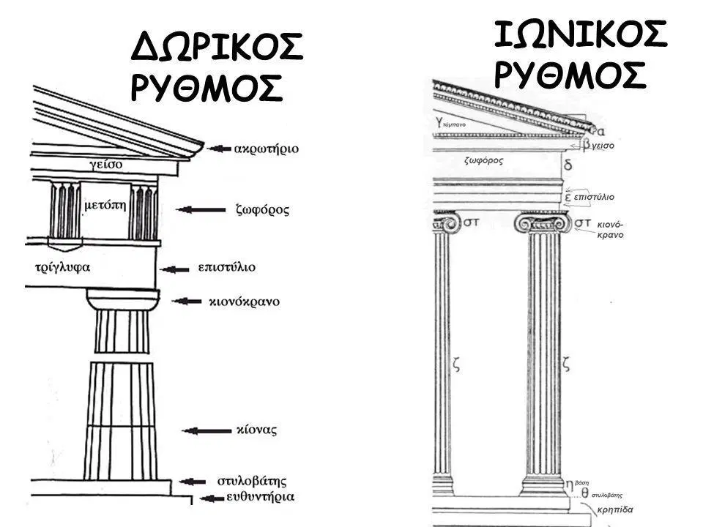

ΔΩΡΙΚΟΣ ΙΩΝΙΚΟΣ

Στους αρχαϊκούς χρόνους δύο ήταν οι κυρίαρχοι ρυθμοί στην αρχιτεκτονική: ο δωρικός και ο ιωνικός.

Κατασκευάστηκαν τα πρώτα μεγάλα αγάλματα, οι **κούροι** και οι **κόρες**.

Ανδρικές ή γυναικείες μορφές

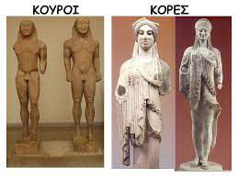

Οι πρώτες πνευματικές και καλλιτεχνικές ανησυχίες εκφράστηκαν στην Ιωνία. Εκεί γεννήθηκε η φιλοσοφία και μέσω των αποικιών ήρθαν οι αντιλήψεις αυτές και στις μητροπόλεις.

Οι θρησκευτικές αντιλήψεις έχουν παγιωθεί (δωδεκάθεο) όπως και οι τρόποι λατρείας. Δημιουργούνται πανελλήνια ιερά με φήμη πε΄ρα από τα ελληνικά σύνορα, όπως οι Δελφοί, η Ολυμπία, η Δήλος.